Ср. Дек 25th, 2024 **22:05:36**

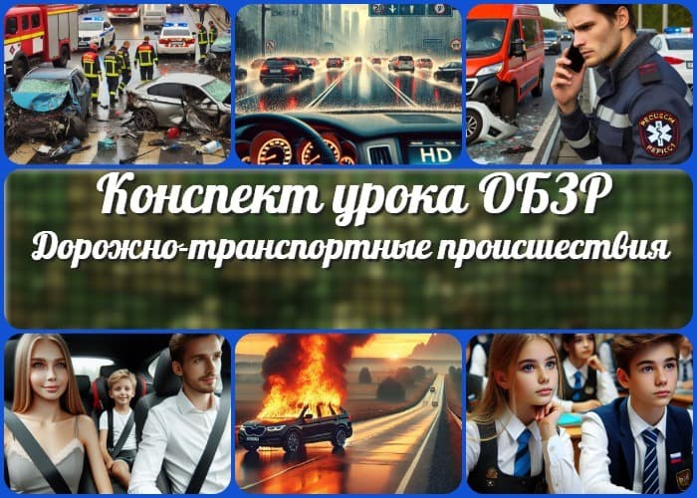

[**Новые УРОКИ**](https://newuroki.net/)

Новый сайт от проекта UROKI.NET. Конспекты уроков, классные часы, сценарии школьных праздников. Всё для учителя - всё бесплатно!

[**8 КЛАСС**](https://newuroki.net/category/konspekty-urokov-dlya-uchitelya/osnovy-bezopasnosti-i-zashhity-rodiny/8-klass-obzr/)[**ОБЗР**](https://newuroki.net/category/konspekty-urokov-dlya-uchitelya/osnovy-bezopasnosti-i-zashhity-rodiny/)

**Поиск**

**Поиск**

Дорожно-транспортные происшествия — конспект урока

**ИНТЕРЕСНОЕ**

**Автор** [**Глеб Беломедведев**](https://newuroki.net/author/gleb/)

⬧ ДЕК 25, 2024  [#авария](https://newuroki.net/tag/avariya/), [#безопасность](https://newuroki.net/tag/bezopasnost/), [#видео](https://newuroki.net/tag/video/), [#дорога](https://newuroki.net/tag/doroga/), [#интеллект-](https://newuroki.net/tag/intellekt-karta/) [карта](https://newuroki.net/tag/intellekt-karta/), [#интересные факты](https://newuroki.net/tag/interesnye-fakty/), [#катастрофа](https://newuroki.net/tag/katastrofa/), [#кроссворд](https://newuroki.net/tag/krossvord/), [#ментальная карта](https://newuroki.net/tag/mentalnaya-karta/),

|  |  |
| --- | --- |
| **КОНСПЕКТЫ УРОКОВ** |  |
| [Конспекты у роков для](https://newuroki.net/category/konspekty-urokov-dlya-uchitelya/) [у чителя](https://newuroki.net/category/konspekty-urokov-dlya-uchitelya/)  [Алгебра](https://newuroki.net/category/konspekty-urokov-dlya-uchitelya/algebra/) [Английский язык](https://newuroki.net/category/konspekty-urokov-dlya-uchitelya/anglijskij-jazyk/)  [Астрономия](https://newuroki.net/category/konspekty-urokov-dlya-uchitelya/astronomija/) [10 класс](https://newuroki.net/category/konspekty-urokov-dlya-uchitelya/astronomija/10-klass-astronomiya/)  [Библиотека](https://newuroki.net/category/konspekty-urokov-dlya-uchitelya/biblioteka/)  [Биология](https://newuroki.net/category/konspekty-urokov-dlya-uchitelya/biologija/)   1. [класс](https://newuroki.net/category/konspekty-urokov-dlya-uchitelya/biologija/5-klass-biologija/) 2. [класс](https://newuroki.net/category/konspekty-urokov-dlya-uchitelya/biologija/6-klass-biologija/) 3. [класс](https://newuroki.net/category/konspekty-urokov-dlya-uchitelya/biologija/7-klass-biologija/) 4. [класс](https://newuroki.net/category/konspekty-urokov-dlya-uchitelya/biologija/8-klass-biologija/)   [География](https://newuroki.net/category/konspekty-urokov-dlya-uchitelya/geografija/)   1. [класс](https://newuroki.net/category/konspekty-urokov-dlya-uchitelya/geografija/5-klass/) 2. [класс](https://newuroki.net/category/konspekty-urokov-dlya-uchitelya/geografija/6-klass/) 3. [класс](https://newuroki.net/category/konspekty-urokov-dlya-uchitelya/geografija/7-klass/) 4. [класс](https://newuroki.net/category/konspekty-urokov-dlya-uchitelya/geografija/8-klass/) 5. [класс](https://newuroki.net/category/konspekty-urokov-dlya-uchitelya/geografija/9-klass/) 6. [класс](https://newuroki.net/category/konspekty-urokov-dlya-uchitelya/geografija/10-klass/) [Геометрия](https://newuroki.net/category/konspekty-urokov-dlya-uchitelya/geometrija/)   [Директору и завучу](https://newuroki.net/category/konspekty-urokov-dlya-uchitelya/direktoru-i-zavuchu-shkoly/) [школы](https://newuroki.net/category/konspekty-urokov-dlya-uchitelya/direktoru-i-zavuchu-shkoly/)  [Должностные](https://newuroki.net/category/konspekty-urokov-dlya-uchitelya/direktoru-i-zavuchu-shkoly/dolzhnostnye-instrukcii/) [инстру кции](https://newuroki.net/category/konspekty-urokov-dlya-uchitelya/direktoru-i-zavuchu-shkoly/dolzhnostnye-instrukcii/)  [ИЗО](https://newuroki.net/category/konspekty-urokov-dlya-uchitelya/izobrazitelnoe-iskusstvo/)  [Информатика](https://newuroki.net/category/konspekty-urokov-dlya-uchitelya/informatika/) | |

[#облако слов](https://newuroki.net/tag/oblako-slov/), [#поведение](https://newuroki.net/tag/povedenie/), [#полезные советы](https://newuroki.net/tag/poleznye-sovety/), [#правила](https://newuroki.net/tag/pravila/), [#презентация](https://newuroki.net/tag/prezentaciya/), [#рабочий](https://newuroki.net/tag/rabochij-list/) [лист](https://newuroki.net/tag/rabochij-list/), [#таблица](https://newuroki.net/tag/tablica/), [#телефон](https://newuroki.net/tag/telefon/), [#тесты](https://newuroki.net/tag/testy/), [#технологическая карта](https://newuroki.net/tag/tehnologicheskaya-karta/), [#фактор](https://newuroki.net/tag/faktor/), [#чек-лист](https://newuroki.net/tag/chek-list/)

 15 фото  Время прочтения: 30 минут(ы)

**Содержание** [Скрыть]

1. Безопасные действия при дорожно-транспортных происшествиях — конспект урока ОБЗР (Основы безопасности и защиты Родины)
2. Вступление
3. Выберите похожие названия
4. Возраст учеников
5. Класс
6. Календарно-тематическое планирование
7. Модуль
8. УМК (Учебно-методический комплекс)
9. Учебник
10. Дата проведения
11. Длительность



***Каждый день на дорогах России происходят тысячи событий, которые могут изменить жизнь человека в одно мгновение.***

***Готовы ли мы к этим переменам? В этом конспекте вы найдете не только теоретический материал, но и практические инструменты для формирования у учащихся навыков безопасного поведения на***

***дороге. Материал включает технологическую карту, бесплатную презентацию, тестовые задания и ситуационные задачи для***

***закрепления знаний.***

[История](https://newuroki.net/category/konspekty-urokov-dlya-uchitelya/istorija/)

[Классный](https://newuroki.net/category/konspekty-urokov-dlya-uchitelya/klassnyj-rukovoditel/)

[ру ководитель](https://newuroki.net/category/konspekty-urokov-dlya-uchitelya/klassnyj-rukovoditel/)

1. [класс](https://newuroki.net/category/konspekty-urokov-dlya-uchitelya/klassnyj-rukovoditel/5-klass-klassnye-chasy/)
2. [класс](https://newuroki.net/category/konspekty-urokov-dlya-uchitelya/klassnyj-rukovoditel/6-klass-klassnye-chasy/)
3. [класс](https://newuroki.net/category/konspekty-urokov-dlya-uchitelya/klassnyj-rukovoditel/7-klass-klassnye-chasy/)
4. [класс](https://newuroki.net/category/konspekty-urokov-dlya-uchitelya/klassnyj-rukovoditel/8-klass-klassnye-chasy/)
5. [класс](https://newuroki.net/category/konspekty-urokov-dlya-uchitelya/klassnyj-rukovoditel/9-klass-klassnye-chasy/)
6. [класс](https://newuroki.net/category/konspekty-urokov-dlya-uchitelya/klassnyj-rukovoditel/10-klass-klassnye-chasy/)
7. [класс](https://newuroki.net/category/konspekty-urokov-dlya-uchitelya/klassnyj-rukovoditel/11-klass-klassnye-chasy/)

[Профориентационн](https://newuroki.net/category/konspekty-urokov-dlya-uchitelya/klassnyj-rukovoditel/proforientacionnye-uroki/) [ые у роки](https://newuroki.net/category/konspekty-urokov-dlya-uchitelya/klassnyj-rukovoditel/proforientacionnye-uroki/)

[Математика](https://newuroki.net/category/konspekty-urokov-dlya-uchitelya/matematika/) [Музыка](https://newuroki.net/category/konspekty-urokov-dlya-uchitelya/muzyka/) [Начальная школа](https://newuroki.net/category/konspekty-urokov-dlya-uchitelya/nachalnaja-shkola/) [ОБЗР](https://newuroki.net/category/konspekty-urokov-dlya-uchitelya/osnovy-bezopasnosti-i-zashhity-rodiny/)

1. [класс](https://newuroki.net/category/konspekty-urokov-dlya-uchitelya/osnovy-bezopasnosti-i-zashhity-rodiny/8-klass-obzr/)
2. [класс](https://newuroki.net/category/konspekty-urokov-dlya-uchitelya/osnovy-bezopasnosti-i-zashhity-rodiny/9-klass-obzr/)
3. [класс](https://newuroki.net/category/konspekty-urokov-dlya-uchitelya/osnovy-bezopasnosti-i-zashhity-rodiny/10-klass-obzr/)
4. [класс](https://newuroki.net/category/konspekty-urokov-dlya-uchitelya/osnovy-bezopasnosti-i-zashhity-rodiny/11-klass-obzr/) [Обществознание](https://newuroki.net/category/konspekty-urokov-dlya-uchitelya/obshhestvoznanie/) [Право](https://newuroki.net/category/konspekty-urokov-dlya-uchitelya/pravo/) [Психология](https://newuroki.net/category/konspekty-urokov-dlya-uchitelya/psihologiya/)

[Русская литерату ра](https://newuroki.net/category/konspekty-urokov-dlya-uchitelya/russkaja-literatura/) [Русский язык](https://newuroki.net/category/konspekty-urokov-dlya-uchitelya/russkij-jazyk/) [Технология (Труды)](https://newuroki.net/category/konspekty-urokov-dlya-uchitelya/tehnologija-trudy/) [Физика](https://newuroki.net/category/konspekty-urokov-dlya-uchitelya/fizika/)

[Физкульту ра](https://newuroki.net/category/konspekty-urokov-dlya-uchitelya/fizkultura/) [Химия](https://newuroki.net/category/konspekty-urokov-dlya-uchitelya/himija/) [Экология](https://newuroki.net/category/konspekty-urokov-dlya-uchitelya/ekologiya/) [Экономика](https://newuroki.net/category/konspekty-urokov-dlya-uchitelya/ekonomika/)

[Копилка учителя](https://newuroki.net/category/kopilka-uchitelja/)

[Сценарии школьных](https://newuroki.net/category/scenarii-shkolnyh-prazdnikov/) [праздников](https://newuroki.net/category/scenarii-shkolnyh-prazdnikov/)

1. Вид
2. Тип
3. Форма проведения
4. Цель
5. Задачи
6. Универсальные учебные действия
7. Методические приёмы, педагогические методы, технологии обучения
8. Ожидаемые результаты
9. Предварительная работа педагога
10. Оборудование и оформление кабинета
11. Ход занятия / Ход мероприятия
    1. Организационный момент
    2. Актуализация усвоенных знаний
    3. Вступительное слово преподавателя-организатора 23 Основная часть
    4. Дорожно-транспортные происшествия (ДТП): определение и классификация
    5. Факторы риска возникновения ДТП
    6. Алгоритм действий очевидца ДТП
    7. Правила безопасного поведения при ДТП
    8. Пожарная безопасность на транспорте
    9. Практическая отработка навыков
12. Рефлексия
13. Заключение
14. Домашнее задание
15. Технологическая карта
16. Смотреть видео по теме
17. Полезные советы учителю
18. Чек-лист педагога
19. Карта памяти для учеников
20. Кроссворд
21. Тесты
22. Интересные факты для занятия
23. Интеллект-карта
24. Облако слов
25. Презентация
26. БОНУС: Рабочий лист
27. Список источников и использованной литературы

**Безопасные действия при дорожно- транспортных происшествиях — конспект урока ОБЗР (Основы безопасности и защиты Родины)**

**Вступление**

**ИНТЕРЕСНОЕ**

**Выберите похожие названия**

Методическая разработка: «Алгоритм действий при ДТП» Открытый урок: «Безопасность на дороге — безопасность жизни»

Практическое занятие: «Правила поведения при транспортных происшествиях» Интерактивный практикум: «Действия очевидца ДТП»

# Возраст учеников

13-14 лет

# Класс

[8 класс](https://newuroki.net/category/konspekty-urokov-dlya-uchitelya/osnovy-bezopasnosti-i-zashhity-rodiny/8-klass-obzr/)

# Календарно-тематическое планирование

[КТП по ОБЗР 8 класс](https://newuroki.net/konspekty-urokov-dlya-uchitelya/osnovy-bezopasnosti-i-zashhity-rodiny/ktp-po-obzr-8-klass/)

# Модуль

Модуль №5 «Безопасность на транспорте»

# УМК (Учебно-методический комплекс)

[укажите название своего УМК по которому Вы работаете]

# Учебник

[укажите название своего учебника]

# Дата проведения

[укажите дату проведения]

# Длительность

45 минут (1 академический час)

# Вид

Комбинированный

# Тип

Формирование новых знаний и практических навыков

# Форма проведения

Урок-практикум с элементами ситуационного моделирования

# Цель

Сформировать у учащихся знания и практические навыки безопасного поведения при дорожно-транспортных происшествиях

# Задачи

**Обучающая:** Изучить виды ДТП, причины их возникновения и алгоритмы действий в различных ситуациях

**Развивающая:** Развить навыки анализа дорожной обстановки и принятия решений в экстремальных ситуациях

**Воспитательная:** Сформировать ответственное отношение к личной защищённости и безопасности окружающих

[**Универсальные учебные действия**](https://newuroki.net/kopilka-uchitelja/universalnye-uchebnye-dejstviya/)

**Личностные УУД:** Формирование ценностного отношения к здоровью и защите **Регулятивные УУД:** Развитие умения планировать свои действия в чрезвычайных ситуациях

**Познавательные УУД:** Освоение способов решения проблем в опасных ситуациях **Коммуникативные УУД:** Развитие навыков взаимодействия с экстренными службами

**Метапредметные УУД:** Формирование умения применять полученные знания в различных жизненных ситуациях

# Методические приёмы, педагогические методы, технологии обучения

[Кейс-метод](https://newuroki.net/kopilka-uchitelja/metod-kejsov-na-uroke/)

Ситуационное моделирование Работа в малых группах Интерактивный опрос

Демонстрация учебных видеоматериалов [Обратная связь](https://newuroki.net/kopilka-uchitelja/obratnaya-svyaz-na-uroke/)

# Ожидаемые результаты

**Личностные:** Осознание ценности жизни и здоровья, формирование культуры безопасного поведения

**Метапредметные:** Умение оценивать ситуацию и принимать обоснованные решения

**Предметные:** Знание алгоритмов действий при ДТП и навыки их применения

# Предварительная работа педагога

Подготовка презентации по теме Разработка ситуационных задач Создание технологической карты Подготовка тестовых заданий Составление памятки действий

Поиск видеоматериалов и видеороликов

# Оборудование и оформление кабинета

Мультимедийное оборудование Учебные плакаты

Аптечка первой помощи Огнетушитель

# Ход занятия / Ход мероприятия

## Организационный момент

Здравствуйте, восьмиклассники! Прошу всех занять свои места. Староста, доложите, пожалуйста, об отсутствующих.

Проверим готовность к уроку. На парте должны быть: учебник, рабочая тетрадь, ручка и простой карандаш. Всё остальное уберите в портфели.

Осмотр внешнего вида. Отлично, все выглядят подтянуто и опрятно, как и положено будущим защитникам Родины.

Дежурные, пожалуйста, подготовьте проекционный экран и помогите мне настроить проектор. Сегодня нам потребуется хорошее изображение для просмотра важных учебных материалов.

Напоминаю правила поведения: поднимаем руку, если хотим ответить; не перебиваем друг друга; внимательно слушаем отвечающего. Эти правила особенно важны, так как сегодня мы будем разбирать серьёзные вопросы, где каждая деталь может иметь значение.

Прошу всех перевести телефоны в беззвучный режим и убрать их в портфели. На этом занятии нам понадобится максимальная концентрация внимания.

Я вижу, что все готовы к занятию. Сегодня нас ждёт очень интересный и важный материал. Уверен, что знания, которые вы получите, пригодятся каждому из вас в реальной жизни. Давайте начнем занятие с хорошим настроением и боевым настроем!

## Актуализация усвоенных знаний

Ребята, на прошлом занятии мы с вами подробно разбирали тему «[Безопасность](https://newuroki.net/konspekty-urokov-dlya-uchitelya/osnovy-bezopasnosti-i-zashhity-rodiny/bezopasnost-voditelya-konspekt-uroka/) [водителя](https://newuroki.net/konspekty-urokov-dlya-uchitelya/osnovy-bezopasnosti-i-zashhity-rodiny/bezopasnost-voditelya-konspekt-uroka/)» . Давайте проверим, как вы усвоили этот материал. Я задам несколько вопросов, а вы постарайтесь дать полные и развёрнутые ответы.

Скажите, кто из вас регулярно использует велосипед? Поднимите руки… Отлично! Максим, расскажи нам, пожалуйста, какие основные правила дорожного движения должен соблюдать велосипедист?

А теперь давайте вспомним дорожные знаки. Сейчас я покажу вам несколько изображений, а вы должны определить, какие из них относятся непосредственно к велосипедистам. Анна, прошу к доске.

Очень важный вопрос: что нужно проверить в велосипеде перед поездкой? Кто готов ответить? Да, Дмитрий, слушаем тебя…

Хочу обратить особое внимание на средства индивидуальной мобильности. Мы все чаще видим на улицах электросамокаты и другие подобные устройства. Давайте вспомним, какие правила безопасности необходимо соблюдать при их использовании. Кто может рассказать?

На практическом занятии мы отрабатывали навыки подачи сигналов при маневрировании на велосипеде. Сергей, покажи, пожалуйста, как правильно подавать сигнал поворота направо.

А сейчас небольшой блиц-опрос. Я называю ситуацию, а вы быстро отвечаете, можно ли в ней ехать на велосипеде:

Тротуар в жилой зоне Велосипедная дорожка

Проезжая часть при наличии велосипедной дорожки

Движение в темное время суток

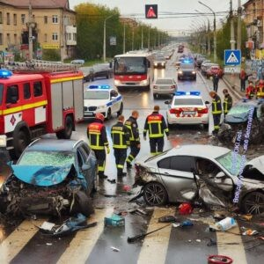



Цитата:

***«Настоящая мудрость — это умение принимать решения так, чтобы будущее благодарило тебя за выбор.»***

— И.Ф. Серебров***, 1871–1933, русский педагог.***

Отлично! Я вижу, что материал прошлого занятия вы усвоили хорошо. Эти знания станут хорошей основой для изучения новой темы, которая тесно связана с безопасностью на дороге.

## Вступительное слово преподавателя- организатора

Ребята, каждый из вас ежедневно является участником дорожного движения — как пешеход, пассажир или водитель. И каждый день на дорогах происходят события, которые могут кардинально изменить жизнь человека. По статистике, в России ежегодно происходит более 150 тысяч дорожно-транспортных происшествий. За этими цифрами стоят человеческие жизни.

#### Сегодня тема нашего урока: «Безопасные действия при дорожно-транспортных происшествиях».

Представьте ситуацию: вы едете в автобусе или идёте по улице и становитесь свидетелем аварии. Знаете ли вы, как правильно действовать? Как помочь пострадавшим и при этом не навредить себе? Какие службы вызывать в первую очередь?

На этом занятии мы с вами разберём различные виды дорожно-транспортных происшествий, изучим их причины и, самое главное, научимся правильным поступкам в таких ситуациях. Эти знания могут спасти чью-то жизнь, и возможно, именно ваши грамотные действия однажды помогут людям, попавшим в беду.

Запишите, пожалуйста, тему в тетради. Сегодня мы не просто изучим теорию — у нас будут практические задания, разбор реальных ситуаций и отработка алгоритмов действий при ДТП.

# Основная часть

*Иллюстративное фото / newUROKI.net*

## Дорожно-транспортные происшествия (ДТП): определение и классификация

### Понятие и виды дорожно-транспортных происшествий

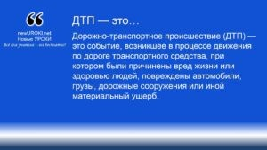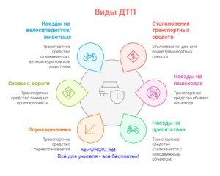

 Дорожно-транспортное происшествие (ДТП) — это ***событие, возникшее в процессе движения по дороге транспортного***

***средства, при котором были причинены вред жизни или здоровью людей, повреждены автомобили, грузы, дорожные сооружения или иной материальный ущерб.***

*Определение*

#### Виды ДТП:

Столкновение — столкновение двух или более автомобилей, движущихся навстречу или в одном направлении.

Наезд на пешехода — авария, при которой автотранспорт сбивает человека, находящегося на дороге.

Наезд на препятствие — столкновение транспортного средства с неподвижным объектом (столбом, деревом, забором).

Опрокидывание — потеря устойчивости машины, приводящая к её переворачиванию.

Сход с дороги — ситуация, когда транспортное средство съезжает за пределы проезжей части.

Наезд на велосипедиста или животное — столкновение с движущимся объектом, находящимся на дороге.

*Инфографика / newUROKI.net*

### Статистика ДТП в России и их последствия

В 2023 году в России зарегистрировано около 150 тысяч дорожно-транспортных происшествий, в которых погибло более 15 тысяч человек, а ранения получили более 200 тысяч. Основная часть аварий происходит в городах, но последствия в сельской местности зачастую более тяжелые из-за отсутствия быстрой медицинской помощи.

#### Последствия ДТП:

Гибель людей: большая часть смертельных исходов связана с превышением скорости и нарушением правил безопасности.

Травмы и инвалидность: серьезные повреждения могут потребовать длительного лечения или привести к потере трудоспособности.

Экономические потери: ущерб от аварий включает ремонт транспорта, медицинские расходы и затраты на восстановление инфраструктуры.

### Основные причины возникновения

#### Человеческий фактор:

Превышение скорости.

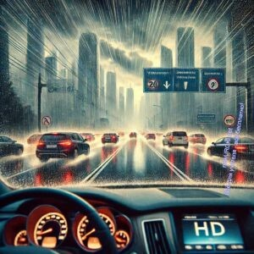

Управление транспортом в состоянии алкогольного или наркотического опьянения. Нарушение правил дорожного движения (проезд на красный свет, несоблюдение дистанции).

Невнимательность водителя (использование телефона, разговоры).

#### Техническое состояние транспортных средств:

Неисправные тормоза, фары или рулевое управление. Износ шин, особенно в зимний период.

#### Дорожные условия:

Плохое качество дорожного покрытия (ямы, выбоины). Сложные погодные условия (дождь, снег, гололедица).

Отсутствие или неправильная разметка, неработающие светофоры.

Понимание учащимися факторов риска, статистики и видов ДТП позволит осознать важность соблюдения правил дорожного движения и быть более ответственными на дороге.

[**Стоит прочесть также: ЧС: землетрясения - конспект урока**](https://newuroki.net/konspekty-urokov-dlya-uchitelya/osnovy-bezopasnosti-i-zashhity-rodiny/chs-zemletryaseniya-konspekt-uroka/)

## Факторы риска возникновения ДТП

*Иллюстративное фото / newUROKI.net*

### Нарушение правил дорожного движения

Одной из самых распространённых причин дорожно-транспортных происшествий является игнорирование правил дорожного движения (ПДД).

#### Например:

Превышение скорости: увеличение скорости снижает время реакции водителя, увеличивает тормозной путь и вероятность потери управления.

Проезд на запрещающий сигнал светофора: это приводит к столкновению с транспортом, движущимся на зеленый свет.

Несоблюдение дистанции и бокового интервала: такое поведение часто становится причиной «цепных» аварий на загруженных шоссе.

Неправильные обгоны и перестроения: это особенно опасно на трассах с двухсторонним движением.

### Погодные условия и время суток

Погодные и временные факторы значительно влияют на вероятность возникновения ДТП.

Снегопады, гололед и дождь: ухудшают сцепление колес с дорогой, увеличивают тормозной путь и создают опасность заноса.

Туман: ограничивает видимость, что затрудняет своевременное обнаружение препятствий или других транспортных средств.

Темное время суток: ночью водитель воспринимает дорогу менее отчетливо, особенно если автомобиль не оборудован качественными фарами.

Яркий солнечный свет: ослепляет водителей и может мешать правильно оценивать ситуацию на проезжей части.

### Состояние дорожного покрытия

Состояние дорог оказывает огромное влияние на безопасность передвижения.

Ямы и выбоины: повреждение дороги может привести к потере контроля над транспортным средством.

Отсутствие разметки: без четкой дорожной разметки водителям сложно ориентироваться на дороге, особенно ночью или в плохую погоду.

Заснеженные и грязные участки: такие условия особенно опасны зимой, так как покрытие становится скользким.

Дефекты мостов и путепроводов: это может стать причиной аварии на высоких скоростях.

Плохое освещение: на неосвещенных участках вероятность столкновений и наездов на пешеходов увеличивается.

### Техническая неисправность

Техническое состояние автомобиля играет важную роль в предотвращении аварий.

#### Основные неисправности, способствующие ДТП:

Отказ тормозной системы: неспособность своевременно остановить автомобиль. Износ шин: снижение сцепления с дорогой, особенно в дождливую или снежную погоду.

Неисправность рулевого управления: может привести к потере контроля над транспортным средством.

Проблемы с фарами: ограничивают видимость водителю и делают транспортное средство менее заметным для других участников движения.

Отказ двигателя или трансмиссии: внезапная остановка автомобиля на дороге может привести к столкновению.

Понимание учащимися этих факторов риска поможет минимизировать вероятность

участия в ДТП, так как их предупреждение начинается с внимательности и соблюдения правил.

**Таблица: Причины возникновения несчастных случаев на дороге**

|  |  |
| --- | --- |
| **Причина** | **Описание** |
| Человеческий фактор | Невнимательность водителя, нарушение правил. |
| Погодные условия | Дождь, снег, туман, что ухудшает видимость и сцепление. |
| Состояние дороги | Ямы, неровности, плохое освещение на участке пути. |
| Технические неисправности | Поломки автомобиля, недостаточное техническое обслуживание. |
| Нарушения правил | Превышение скорости, неправильный выбор маршрута. |

## Алгоритм действий очевидца ДТП

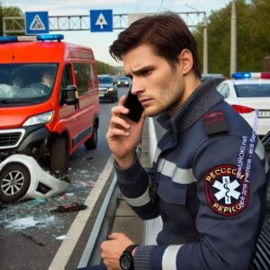

*Иллюстративное фото / newUROKI.net*

### Обеспечение собственной безопасности

Прежде чем приступать к каким-либо действиям на месте происшествия, очевидец должен позаботиться о собственной безопасности.

#### Это первый и самый важный шаг:

Оцените обстановку: остановите свой автомобиль на безопасном расстоянии от места происшествия, включите аварийную сигнализацию.

Используйте предупреждающие знаки: если у вас есть аварийный знак, установите его на расстоянии не менее 15 метров в городе и 30 метров за городом. Это поможет предупредить других водителей.

Носите светоотражающие элементы: особенно важно ночью или в условиях плохой видимости.

### Оценка ситуации и определение количества пострадавших

Следующий шаг — быстро, но внимательно осмотреть место ДТП:

Оцените состояние транспортных средств: есть ли опасность возгорания или взрыва (утечка топлива, повреждение аккумулятора).

Определите количество потерпевших: обратите внимание на состояние людей внутри и вне автомобилей. Помните, что некоторые могут быть не видны сразу (например, если выброшены из машины).

Выясните степень опасности для окружающих: например, существует ли угроза столкновения с другими автомобилями или обрушения конструкции.

**Вызов экстренных служб (правило «трех телефонов»: 112, 102, 103)**

Вызов экстренных служб — важный этап оказания помощи.

#### Необходимо четко и кратко сообщить оператору:

Место происшествия: укажите точный адрес, если возможно, или описывайте ориентиры (ближайшие здания, километры трассы).

Характер происшествия: сколько транспортных средств участвовало, есть ли потерпевшие.

Ваши контактные данные: чтобы диспетчер мог уточнить детали.

После звонка на номер 112 (единая служба спасения) информация автоматически передается в полицию (102) и скорую помощь (103). Если вы видите угрозу возгорания, дополнительно вызовите пожарную службу (101).

### Оказание первой помощи пострадавшим

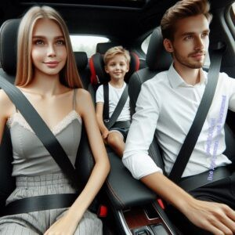

До прибытия скорой помощи важно действовать быстро, но осторожно:

Оцените состояние пострадавшего: проверьте наличие сознания и дыхания. Если человек не реагирует, приступайте к реанимационным действиям (сердечно- легочная реанимация).

Остановите кровотечение: при артериальном кровотечении наложите жгут выше раны, при венозном — давящую повязку.

Поддерживайте стабильное положение: если у потерпевшего подозревается травма позвоночника, не перемещайте его без крайней необходимости.

Обеспечьте комфорт: укройте человека от холода или жары, обеспечьте доступ воздуха.

Не давайте еду или напитки: это может осложнить дальнейшую медицинскую помощь.

Оказывая помощь, важно не причинить вред. Если вы не уверены в своих действиях, лучше ограничиться вызовом служб и поддержанием стабильного состояния пострадавших. Ваши осознанные действия могут спасти жизни.

## Правила безопасного поведения при ДТП

*Иллюстративное фото / newUROKI.net*

### Действия при ДТП в качестве пассажира

Пассажиры часто оказываются в уязвимом положении при авариях. Для минимизации рисков и последствий необходимо соблюдать следующие правила:

Оставайтесь спокойными: паника может усугубить ситуацию. Попытайтесь контролировать свои эмоции и помогать другим пассажирам.

Защитите себя: если авария произошла, примите позу, которая минимизирует травмы. При фронтальном столкновении наклонитесь вперёд, прикрыв голову руками.

Избегайте резких движений: убедитесь, что транспортное средство полностью остановилось, прежде чем пытаться выйти.

Сообщите о происшествии: если водитель не может это сделать, пассажир обязан позвонить в экстренные службы.

### Использование защитных систем транспортного средства

Современные автомобили оснащены различными системами безопасности, использование которых значительно снижает вероятность травм:

Ремни безопасности: всегда пристегивайтесь, независимо от того, сидите ли вы на переднем или заднем сиденье. Ремень должен быть правильно натянут: плотно прилегать к телу, но не передавливать грудную клетку.

Подушки безопасности: перед поездкой проверьте, что они находятся в рабочем состоянии. Не блокируйте их работу предметами.

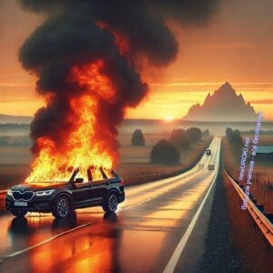

Детские удерживающие устройства: дети до 12 лет должны перевозиться в специальном автокресле, соответствующем их возрасту и весу.

Подголовники: отрегулируйте подголовник так, чтобы его верх совпадал с верхом головы, это предотвратит травмы шеи.

### Правила эвакуации из автомобиля

После аварии может потребоваться экстренное покидание транспортного средства. Следует помнить несколько ключевых правил:

Оцените обстановку: прежде чем выйти, убедитесь, что это безопасно. Посмотрите, нет ли рядом движущихся машин, утечки топлива или угрозы возгорания.

Используйте аварийные выходы: если двери заблокированы, воспользуйтесь аварийным молотком для разбивания стекла. Разбивать лучше всего боковые окна. Помогайте другим пассажирам: в первую очередь эвакуируйте детей, пожилых людей и раненых.

Отойдите на безопасное расстояние: после выхода переместитесь на расстояние не менее 30 метров от автомобиля, особенно если есть риск взрыва или пожара.

### Особенности поведения при опрокидывании машины

Переворачивание автомобиля — одна из самых сложных ситуаций при ДТП.

#### Ваши действия должны быть чёткими:

Примите защитную позу: удерживайте голову руками, прижмите подбородок к груди, чтобы снизить риск травмирования головы.

Оставайтесь пристегнутыми: не расстёгивайте ремень безопасности, пока машина полностью не остановится.

Выбирайтесь с осторожностью: если машина перевернулась на крышу, используйте потолок для опоры, чтобы не упасть на голову при отстёгивании ремня.

Откройте дверь или окно: если двери заблокированы, разбейте окно с помощью аварийного молотка.

Оцените угрозу возгорания: если запах бензина или дым отсутствует, не торопитесь покидать машину, убедитесь в отсутствии других опасностей.

Соблюдение этих правил позволяет минимизировать последствия ДТП и сохранить здоровье участников происшествия. Ваши грамотные действия могут спасти жизнь вам и окружающим.

## Пожарная безопасность на транспорте

*Иллюстративное фото / newUROKI.net*

### Причины возникновения пожара в транспортном средстве

Пожары в транспортных средствах возникают по разным причинам, но чаще всего связаны с нарушением эксплуатации или техническими неисправностями.

#### Основные причины:

Короткое замыкание в электропроводке: изношенные или повреждённые провода могут вызвать искру, которая в сочетании с горючими материалами (бензин, масло) приводит к вспыхиванию.

Утечка топлива или масла: повреждение топливопровода или неправильная герметизация соединений увеличивает риск горения при контакте с нагретыми поверхностями.

Перегрев двигателя: при перегреве масло и топливо способны воспламениться от высокой температуры.

Неправильная эксплуатация оборудования: использование неисправных приборов или несоответствующих материалов может стать причиной возгорания.

Внешние факторы: попадание горящего предмета (например, сигареты) в салон автомобиля или под капот.

### Признаки возгорания в салоне автомобиля

Раннее обнаружение возгорания позволяет избежать серьёзных последствий.

#### Обратите внимание на следующие признаки:

Запах горелой пластмассы или дыма: может свидетельствовать о перегреве электропроводки.

Дым из-под капота или из вентиляционных отверстий: признак начавшегося горения в моторном отсеке.

Появление копоти на окнах: сигнал о распространении дыма внутри салона. Необычные звуки: треск, хлопки или шипение могут указывать на горение.

Пламя: заметные вспышки огня требуют немедленных действий.

### Порядок действий при пожаре в личном транспорте

#### Если вы оказались в ситуации пожара в своём автомобиле, следуйте следующему алгоритму:

Остановите транспортное средство: как можно быстрее отъедьте на обочину или безопасное место, выключите двигатель.

Обеспечьте безопасность пассажиров: немедленно покиньте автомобиль и помогите выбраться пассажирам.

Отойдите на безопасное расстояние: переместитесь на 30–50 метров от машины. Попробуйте потушить огонь: используйте огнетушитель, направляя струю в основание пламени. Если огнетушителя нет, попробуйте сбить пламя плотной тканью (курткой или одеялом), избегая открытого контакта с огнём.

Вызовите экстренные службы: сообщите о происшествии по телефону 112.

### Порядок действий при пожаре в общественном транспорте

Пожар в общественном транспорте — сложная ситуация, требующая организованного поведения:

Сохраняйте спокойствие: избегайте паники, чтобы не усугубить ситуацию. Оповестите водителя: если возгорание заметили пассажиры, немедленно сообщите об этом водителю.

Эвакуируйтесь из транспорта: воспользуйтесь ближайшими выходами или аварийными люками. Следуйте указаниям водителя или кондуктора.

Помогайте другим пассажирам: в первую очередь помогите детям, пожилым и людям с ограниченными возможностями.

Не пытайтесь спасти имущество: ваша жизнь важнее, не возвращайтесь за личными вещами.



Вызовите экстренные службы: сообщите об инциденте по телефону 112, уточнив место происшествия.

[**Стоит прочесть также: Безопасность водителя - конспект урока**](https://newuroki.net/konspekty-urokov-dlya-uchitelya/osnovy-bezopasnosti-i-zashhity-rodiny/bezopasnost-voditelya-konspekt-uroka/)

Правильное поведение при возгорании на транспорте способно сохранить не только вашу жизнь, но и жизни других людей. Знание и выполнение этих правил помогает предотвратить серьёзные последствия.

## Практическая отработка навыков

*Иллюстративное фото / newUROKI.net*

### Моделирование ситуации ДТП и отработка алгоритма действий

Моделирование ситуаций позволяет ученикам лучше понять алгоритм действий при дорожно-транспортных происшествиях. Учитель делит класс на группы, каждая из которых получает сценарий условного ДТП.

#### Например:

1. Группа 1: Столкновение двух автомобилей на перекрёстке, есть лёгко пострадавший.
2. Группа 2: Пешеход попал под велосипед, очевидец оказался неподалёку.
3. Группа 3: Загорелся автомобиль, в салоне остались люди.

#### Участники групп выполняют следующие процедуры:

Оценивают обстановку (место происшествия, количество пострадавших). Распределяют роли (один вызывает экстренные службы, другой оказывает первую помощь, остальные обеспечивают безопасность окружающих).

Воспроизводят алгоритм: обеспечение безопасности, вызов служб, оказание помощи.

Каждая группа демонстрирует действия перед классом, после чего педагог обсуждает правильность их решений и указывает на ошибки.

### Практика вызова экстренных служб

В этом упражнении восьмиклассники отрабатывают правильный вызов экстренных служб. Учитель объясняет правило «трёх телефонов»:

112 — единый номер экстренных служб.

102 — полиция.

103 — скорая помощь.

**Пример:** «Вы стали свидетелем ДТП, машина сбила велосипедиста. Как правильно позвонить в службу 112?»

Ученик звонит (симуляция) и проговаривает:

Оглашение своей фамилии («Здравствуйте, это говорит …).

Описание ситуации («На улице Ленина, рядом с домом 12, автомобиль сбил велосипедиста. Пострадавший в сознании, лежит на дороге»).

Ответы на уточняющие вопросы оператора (местоположение, количество пострадавших, есть ли угроза пожара).

Преподаватель-организатор оценивает правильность и полноту сообщения.

### Решение ситуационных задач по действиям при различных видах ДТП

Учащимся предлагаются карточки с описанием ситуационных задач.

#### Например:

1. **Задача 1:** «Вы заметили аварию, в которой пострадал водитель. Машина загорелась. Каковы ваши шаги?»
2. **Задача 2:** «На улице скользко, пешеход поскользнулся и упал перед движущимся автомобилем. Вы стали свидетелем этого происшествия. Что делать?»
3. **Задача 3:** «В автобусе началось задымление. В салоне паника, вы находитесь рядом с аварийным выходом. Как действовать?»

Каждый школьник предлагает свои решения, после чего класс вместе с учителем

обсуждает правильные поступки. Это помогает закрепить знания и развить аналитическое мышление.

### Тренировка навыков использования первичных средств пожаротушения

Для этой части занятия педагог приносит учебные огнетушители.

#### Ученикам объясняют:

Типы огнетушителей (порошковые, углекислотные, водные).

Принцип использования: сорвать пломбу, направить сопло в основание пламени, нажать рычаг.

Меры безопасности при использовании огнетушителя.

Пример практического задания: «Представьте, что произошло возгорание двигателя авто. Как правильно использовать огнетушитель?»

#### Школьники под руководством учителя выполняют действия:

Берут огнетушитель.

Направляют струю в основание предполагаемого пламени. Тушат пожар, соблюдая безопасное расстояние.

Итогом данного раздела станет не только усвоение алгоритма действий, но и выработка уверенности в себе, необходимой для применения знаний в реальной жизни.

# Рефлексия

Ребята, перед тем как мы завершим наше занятие, давайте проведём [рефлексию](https://newuroki.net/kopilka-uchitelja/refleksiya/) и оценим, насколько вы поняли материал и что нового узнали.

Что нового вы узнали сегодня? Подумайте, какие знания или навыки стали для вас

особенно важными. Например, смогли ли вы запомнить алгоритм действий при ДТП или узнали что-то о пожарной безопасности на транспорте?

Какие моменты урока показались вам сложными? Есть ли что-то, что вызвало у вас вопросы или осталось непонятным? Смело делитесь, это поможет мне объяснить материал ещё лучше.



Теперь давайте немного поработаем с вашими эмоциями. Если вы считаете, что сегодняшнее занятие было полезным, и вы чувствуете, что готовы применять эти знания в жизни, поднимите зелёный сигнал (например, карточку). Если остались вопросы или что- то было сложно, поднимите жёлтый. А если вы почувствовали, что не всё удалось усвоить, поднимите красный.

#### Чтобы вы могли выразить свои мысли, отвечайте на эти вопросы:

Что вам понравилось на уроке?

Что, по вашему мнению, можно было сделать интереснее?

Также вспомните, в каких практических заданиях вы сегодня участвовали. Смогли ли вы почувствовать себя увереннее, решая задачи или отрабатывая действия в смоделированных ситуациях?

Завершаем рефлексию таким упражнением: представьте, что вы встретили друга, который ничего не знает о безопасности на дороге или в транспорте. Какой самый важный совет вы дали бы ему после сегодняшнего занятия?

Спасибо за ваши ответы и активность! Теперь вы можете оценить, насколько успешно вы справились с задачами сегодняшнего занятия.

# Заключение

*Учителя шутят*

Дорогие восьмиклассники, сегодня мы с вами сделали ещё один шаг к тому, чтобы стать более ответственными и внимательными. Всё, что мы изучали, — это не просто теория, это то, что может однажды спасти вашу жизнь или жизнь окружающих.

Помните, что уверенность и готовность действовать в сложной ситуации приходят только через знания и тренировку. Вы уже сделали важный шаг — познакомились с алгоритмами действий и отработали их на практике. Это значит, что вы становитесь более уверенными и подготовленными к любым неожиданностям.

Каждый из вас — это пример для тех, кто рядом. Не бойтесь делиться своими знаниями с близкими, друзьями, даже незнакомыми людьми. Ваши действия могут стать решающими.

И самое главное — никогда не теряйте веру в себя. Внимательность, ответственность и смелость — ваши лучшие помощники. Вы молодцы, и я уверен, что каждый из вас сможет применить эти знания, если это потребуется.

Продолжайте учиться, быть активными и заботиться о своей безопасности. У вас всё получится!

[**Домашнее задание**](https://newuroki.net/kopilka-uchitelja/domashnee-zadanie/)



*Ученики шутят*

Изучить параграф § учебника по теме

Составить алгоритм действий очевидца в виде схемы

Подготовить памятку «Правила поведения при пожаре в транспорте»

#### Решить ситуационную задачу (по желанию, на выбор):

1. Вариант 1: «Действия при столкновении автомобилей»
2. Вариант 2: «Действия при возгорании автобуса»

# Технологическая карта

[Скачать бесплатно технологическую карту у рока по теме: «Безопасные действия при](https://newuroki.net/wp-content/uploads/2024/12/tehnologicheskaja-karta-dorozhno-transportnye-proisshestvija-konspekt-uroka.docx) [дорожно-транспортных происшествиях»](https://newuroki.net/wp-content/uploads/2024/12/tehnologicheskaja-karta-dorozhno-transportnye-proisshestvija-konspekt-uroka.docx)

[Технологическая карта — это](https://newuroki.net/kopilka-uchitelja/tehnologicheskaya-karta-uroka/) документ, который содержит структуру и планирование учебного занятия, включая цели, задачи, этапы, методы и формы организации деятельности учащихся, а также используемые ресурсы и оборудование.

# Смотреть видео по теме

**Полезные советы учителю**

[Скачать бесплатно 5 полезных советов для проведения у рока основ безопасности и](https://newuroki.net/wp-content/uploads/2024/12/poleznye-sovety-dorozhno-transportnye-proisshestvija-konspekt-uroka.docx) [защиты Родины по теме: «Дорожно-транспортные происшествия» в формате Ворд](https://newuroki.net/wp-content/uploads/2024/12/poleznye-sovety-dorozhno-transportnye-proisshestvija-konspekt-uroka.docx)

# Чек-лист педагога

[Скачать бесплатно чек-лист для проведения у рока ОБЗР по теме: «Дорожно-](https://newuroki.net/wp-content/uploads/2024/12/chek-list-pedagoga-dorozhno-transportnye-proisshestvija-konspekt-uroka.docx) [транспортные происшествия» в формате Word](https://newuroki.net/wp-content/uploads/2024/12/chek-list-pedagoga-dorozhno-transportnye-proisshestvija-konspekt-uroka.docx)

[Чек-лист для учителя — это](https://newuroki.net/kopilka-uchitelja/chek-list-uroka/) инструмент педагогической поддержки, представляющий собой структурированный перечень задач, шагов и критериев, необходимых для успешного планирования, подготовки и проведения урока или мероприятия.

# Карта памяти для учеников



[Скачать бесплатно карту памяти для учеников 8 класса по ОБЗР по теме: «Дорожно-](https://newuroki.net/wp-content/uploads/2024/12/karta-pamjati-dorozhno-transportnye-proisshestvija-konspekt-uroka.docx) [транспортные происшествия» в формате Ворд](https://newuroki.net/wp-content/uploads/2024/12/karta-pamjati-dorozhno-transportnye-proisshestvija-konspekt-uroka.docx)

[Карта памяти ученика — это](https://newuroki.net/kopilka-uchitelja/karta-pamyati-na-uroke/) методический инструмент, который помогает учащимся структурировать и запоминать ключевую информацию по определенной теме.

# Кроссворд

*Кроссворд*

[Скачать бесплатно кроссворд на у рок ОБЗР в 8 классе по теме: «Безопасные действия](https://newuroki.net/wp-content/uploads/2024/12/krossvord-dorozhno-transportnye-proisshestvija-konspekt-uroka.docx) [при дорожно-транспортных происшествиях» в формате WORD](https://newuroki.net/wp-content/uploads/2024/12/krossvord-dorozhno-transportnye-proisshestvija-konspekt-uroka.docx)

# Тесты

Первоочередной номер телефона для вызова помощи:

1. 101
2. 112
3. 102

Правильный ответ: b

При возгорании салона следует:

1. Открыть все окна
2. Быстро покинуть машину
3. Тушить пламя курткой Правильный ответет: b

Наличие огнетушителя в автомобиле:

1. Обязательно
2. По желанию владельца
3. Только для такси Правильный ответ: a

Признак возможного возгорания в моторном отсеке:

1. Хлопки в глушителе
2. Запах бензина
3. Запах горелой проводки Правильный ответ: c

При столкновении машин очевидец должен:

1. Сразу бежать к пострадавшим
2. Оценить ситуацию со стороны
3. Начать снимать видео Правильный ответ: b

Сигнальный жилет нужно надевать:

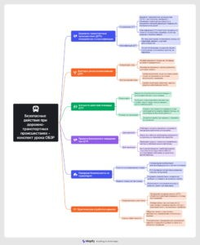

1. После выхода из машины
2. Перед выходом из машины
3. Только в тёмное время Правильный ответ: b

Знак аварийной остановки устанавливается на расстоянии:

1. 10 метров
2. 15 метров
3. 30 метров Правильный ответ: c

При опрокидывании автомобиля пассажиру следует:

1. Сгруппироваться и упереться
2. Попытаться выпрыгнуть
3. Расслабить все мышцы Правильный ответ: a

Оптимальный способ эвакуации из автобуса:

1. Через окно
2. Через аварийный выход
3. Через центральную дверь Правильный ответ: b

Для фиксации обстоятельств нужно:

1. Записать показания свидетелей
2. Сфотографировать место
3. Сделать видеозапись Правильный ответ: b

# Интересные факты для занятия

#### Интересный факт 1:

Современные автомобили оснащаются «чёрными ящиками», как самолёты. Эти устройства записывают скорость, торможение и другие параметры за последние 30 секунд перед столкновением, что помогает установить причины случившегося.

#### Интересный факт 2:

Подушка при раскрытии развивает скорость около 320 км/ч, что быстрее, чем полёт пули из некоторых видов оружия. При этом весь процесс раскрытия занимает всего 0,04 секунды.

#### Интересный факт 3:

В Швеции изобрели систему, которая может определить, что водитель заснул за рулём, по движению его глаз и положению головы. Система подаёт громкий сигнал и слегка подёргивает руль, чтобы разбудить человека.

# Интеллект-карта

*Ментальная карта (интеллект- карта, mind map)*

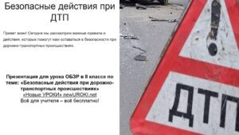

[Ментальная карта (интеллект-карта, mind map)](https://newuroki.net/kopilka-uchitelja/intellekt-karta-na-uroke/) — это графический способ

структурирования информации, где основная тема находится в центре, а связанные идеи и концепции отходят от неё в виде ветвей. Это помогает лучше понять и запомнить материал.

# Облако слов

*Облако слов*

[Облако слов](https://newuroki.net/kopilka-uchitelja/oblako-slov-na-uroke/) — удобный инструмент на занятии: помогает активизировать знания, подсказывает, служит наглядным материалом и опорой для учащихся разных возрастов и предметов.

# Презентация

*Презентация*

[Скачать бесплатно презентацию на у рок ОБЗР в 8 классе по теме: «Безопасные действия](https://newuroki.net/wp-content/uploads/2024/12/prezentacija-dorozhno-transportnye-proisshestvija-konspekt-uroka.pptx) [при дорожно-транспортных происшествиях» в формате PowerPoint](https://newuroki.net/wp-content/uploads/2024/12/prezentacija-dorozhno-transportnye-proisshestvija-konspekt-uroka.pptx)

# БОНУС: Рабочий лист

[Скачать бесплатно рабочий лист по ОБЗР по теме: «Безопасные действия при дорожно-](https://newuroki.net/wp-content/uploads/2024/12/rabochij-list-dorozhno-transportnye-proisshestvija-konspekt-uroka.docx) [транспортных происшествиях» в формате ВОРД](https://newuroki.net/wp-content/uploads/2024/12/rabochij-list-dorozhno-transportnye-proisshestvija-konspekt-uroka.docx)

[Рабочий лист – это](https://newuroki.net/kopilka-uchitelja/rabochij-list-na-uroke/) образовательный инструмент, представляющий собой специально подготовленный комплект заданий, упражнений или вопросов, который используется на занятии для активизации познавательной деятельности учащихся.

# Список источников и использованной литературы

1. Феклистов А.А., «Основы безопасности при чрезвычайных ситуациях». Издательство

«Сириус», Санкт-Петербург, 2002. 220 страниц.

1. Васильева Н.М., «Экстренные ситуации и способы защиты». Издательство «Дом книгопечатания», Москва, 2001. 180 страниц.



[**Безопасность водителя — конспект**](https://newuroki.net/konspekty-urokov-dlya-uchitelya/osnovy-bezopasnosti-i-zashhity-rodiny/bezopasnost-voditelya-konspekt-uroka/)

[**урока**](https://newuroki.net/konspekty-urokov-dlya-uchitelya/osnovy-bezopasnosti-i-zashhity-rodiny/bezopasnost-voditelya-konspekt-uroka/)[](https://newuroki.net/konspekty-urokov-dlya-uchitelya/osnovy-bezopasnosti-i-zashhity-rodiny/bezopasnost-voditelya-konspekt-uroka/)

− **Слова ассоциации**  **(тезауру с) к уроку:** авария, помощь, пострадавший, спасение,

эвакуация, травма, пассажир, средство, врач, транспорт, скорость

 При использовании этого материала в Интернете (сайты, соц.сети, группы и т.д.) требуется обязательная прямая ссылка на сайт newUROKI.net. Читайте "Условия

использования материалов сайта"

Скачали? Сделайте добро в один клик! Поделитесь образованием с друзьями!

Расскажите о нас!

50% Не нравится

Или

50% Нравится

**НЕ НРАВИТСЯ**

 **0**

**НРАВИТСЯ**

 **0**

1. Ирпеновский Л.В., «Правила реагирования на чрезвычайные события». Издательство «Гармония», Казань, 2000. 150 страниц.
2. Топановская И.С., «Алгоритмы защиты в экстремальных условиях». Издательство

«НИК», Новосибирск, 2004. 210 страниц.

1. Улесков В.А., «Правила первой помощи при аварийных ситуациях». Издательство

«Век знаний», Екатеринбург, 2005. 160 страниц.



**Автор** [**Глеб Беломедведев**](https://newuroki.net/author/gleb/)

**Глеб Беломедведев** - постоянный автор и эксперт newUROKI.net, чья

биография олицетворяет трудолюбие, настойчивость в достижении целей и экспертность. Он обладает высшим образованием и имеет более 5 лет опыта преподавания в школе. В течение последних 18 лет он также успешно работает в ИТ-секторе. Глеб владеет уникальными навыками

написания авторских конспектов уроков, составления сценариев школьных праздников, разработки мероприятий и создания классных часов в школе. Его талант и энтузиазм делают его неотъемлемой частью команды и надежным источником вдохновения для других.

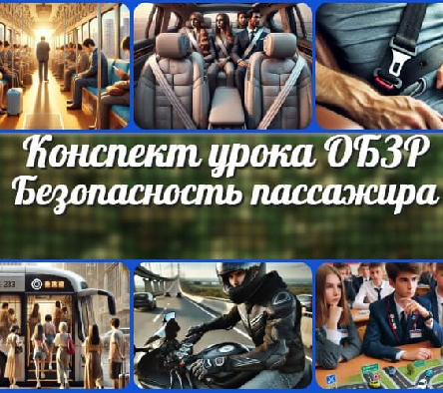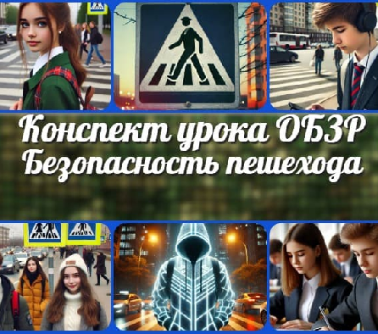

**ПОХОЖИЕ УРОКИ**

[**Безопасность**](https://newuroki.net/konspekty-urokov-dlya-uchitelya/osnovy-bezopasnosti-i-zashhity-rodiny/bezopasnost-voditelya-konspekt-uroka/)

[**водителя —…**](https://newuroki.net/konspekty-urokov-dlya-uchitelya/osnovy-bezopasnosti-i-zashhity-rodiny/bezopasnost-voditelya-konspekt-uroka/)

[**Безопасность**](https://newuroki.net/konspekty-urokov-dlya-uchitelya/osnovy-bezopasnosti-i-zashhity-rodiny/bezopasnost-passazhira-konspekt-uroka/)

[**пассажира —…**](https://newuroki.net/konspekty-urokov-dlya-uchitelya/osnovy-bezopasnosti-i-zashhity-rodiny/bezopasnost-passazhira-konspekt-uroka/)

[**Безопасность**](https://newuroki.net/konspekty-urokov-dlya-uchitelya/osnovy-bezopasnosti-i-zashhity-rodiny/bezopasnost-peshehoda-konspekt-uroka/)

[**пешехода —…**](https://newuroki.net/konspekty-urokov-dlya-uchitelya/osnovy-bezopasnosti-i-zashhity-rodiny/bezopasnost-peshehoda-konspekt-uroka/)

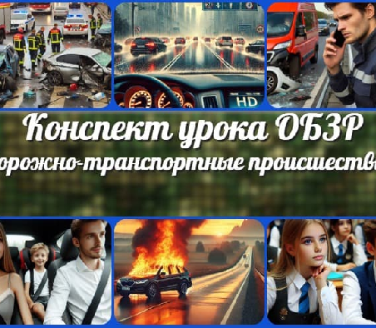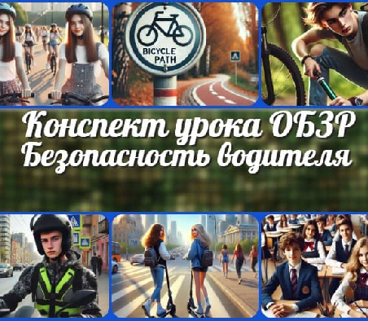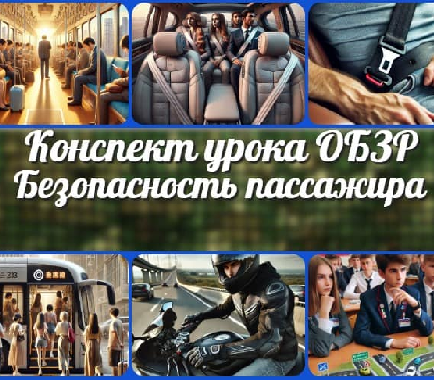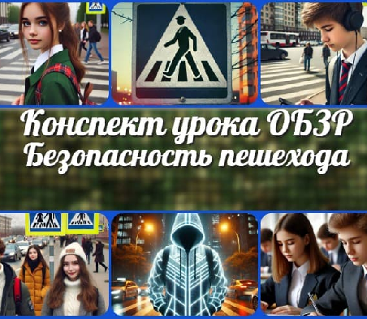

[Главная](https://newuroki.net/) [О сайте](https://newuroki.net/o-sajte/) [Политика конфиденциальности](https://newuroki.net/privacy-policy/) [Условия использования материалов сайта](https://newuroki.net/rules/)

Добро пожаловать на сайт "Новые уроки" - newUROKI.net, специально созданный для вас, уважаемые учителя, преподаватели, классные руководители, завучи и директора школ! Наш лозунг "Всё для учителя - всё бесплатно!" остается неизменным почти 20 лет! Добавляйте в закладки наш сайт и получите доступ к методической библиотеке конспектов уроков, классных часов, сценариев школьных праздников, разработок, планирования по ФГОС, технологических карт и презентаций. Вместе мы сделаем вашу работу еще более интересной и успешной! Дата открытия: 13.06.2023

[**Новые УРОКИ**](https://newuroki.net/)

Новый сайт от проекта UROKI.NET. Конспекты уроков, классные часы, сценарии школьных праздников. Всё для учителя - всё бесплатно!

**ИНТЕРЕСНЫЕ КОНСПЕКТЫ УРОКОВ**

[**Безопасность**](https://newuroki.net/konspekty-urokov-dlya-uchitelya/osnovy-bezopasnosti-i-zashhity-rodiny/bezopasnost-peshehoda-konspekt-uroka/)[**пешехода —…**](https://newuroki.net/konspekty-urokov-dlya-uchitelya/osnovy-bezopasnosti-i-zashhity-rodiny/bezopasnost-peshehoda-konspekt-uroka/)

[**Безопасность**](https://newuroki.net/konspekty-urokov-dlya-uchitelya/osnovy-bezopasnosti-i-zashhity-rodiny/bezopasnost-passazhira-konspekt-uroka/)[**пассажира —…**](https://newuroki.net/konspekty-urokov-dlya-uchitelya/osnovy-bezopasnosti-i-zashhity-rodiny/bezopasnost-passazhira-konspekt-uroka/)

[**Безопасность**](https://newuroki.net/konspekty-urokov-dlya-uchitelya/osnovy-bezopasnosti-i-zashhity-rodiny/bezopasnost-voditelya-konspekt-uroka/)[**водителя —…**](https://newuroki.net/konspekty-urokov-dlya-uchitelya/osnovy-bezopasnosti-i-zashhity-rodiny/bezopasnost-voditelya-konspekt-uroka/)

[**Дорожно-**](https://newuroki.net/konspekty-urokov-dlya-uchitelya/osnovy-bezopasnosti-i-zashhity-rodiny/dorozhno-transportnye-proisshestviya-konspekt-uroka/)[**транспортны…**](https://newuroki.net/konspekty-urokov-dlya-uchitelya/osnovy-bezopasnosti-i-zashhity-rodiny/dorozhno-transportnye-proisshestviya-konspekt-uroka/)